Distanční výuka 31. 1. 2022- 4. 2. 2022
Téma: Zimní sporty

1.Přečtěte si příběh
• Na čem jezdil sněhulák?
• Jaké další zimní sporty znáš?
• Na co musíš při bruslení dávat pozor, abys jsi se nezranila?
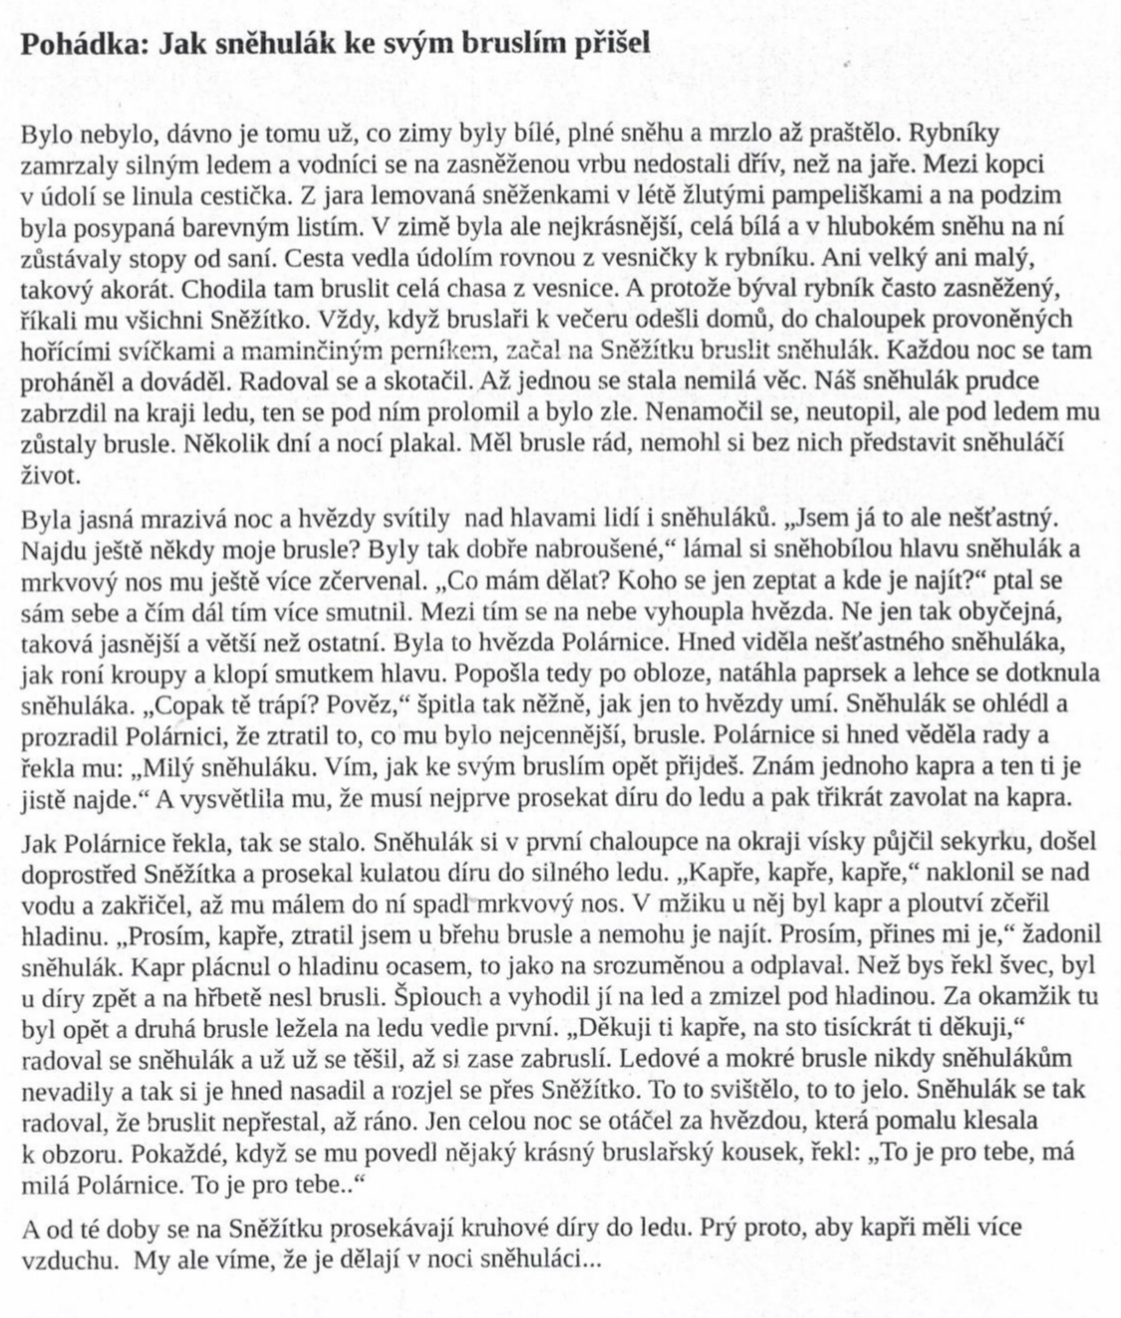

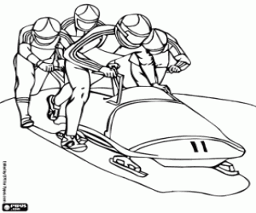
2.Pojmenuj sporty na obrázku

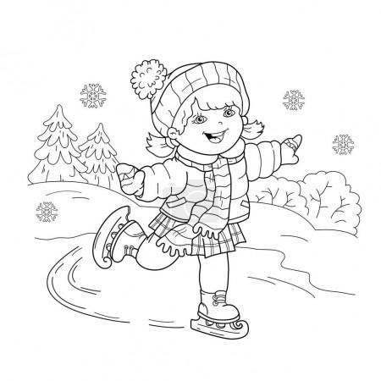

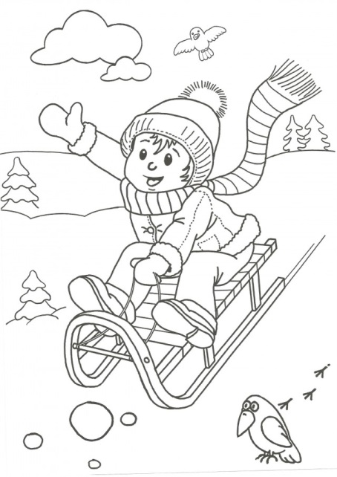

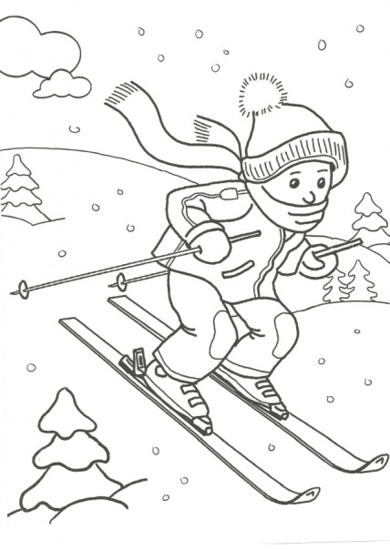

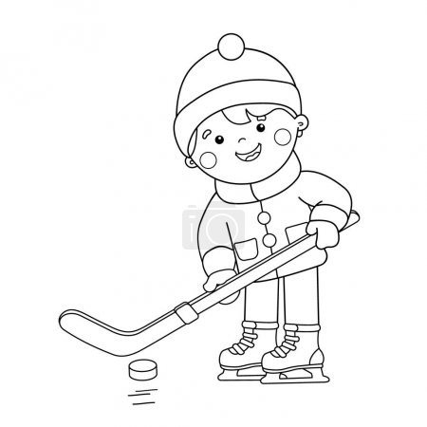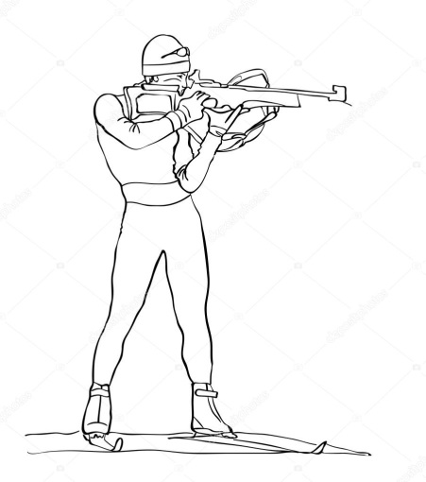

3.Hádanky:
Tento bílý zimní pán bývá z koulí poskládán.
Na místě vždy jenom stojí a jara se velmi bojí.
CO JE TO?
Chcete v zimě sportovat? Tak budete jistě znát boty, s nimiž dovedu břitem klouzat po ledu. CO JE TO?
Všichni jistě znáte ptáka, který v zimě stále kráká.
V bílém sněhu černé peří přehlédnout se dá jen stěží. CO JE TO?
Peřina, co nezahřívá, studená a bílá bývá.
Na zemi vždy v zimě leží a není v ní žádné peří. CO JE TO?
Bez barev a bez palety
na zdech kreslí bílé květy
jeden známý malíř
nechce za to ani halíř.
CO JE TO?

Lehká jako peříčko
nemá ráda teplíčko
Tančí něžně snad i lehce
roztát v kapku vody nechce
Potká-li své sestřičky
svět je bílý celičký.
CO JE TO?

Správné odpovědi: sněhulák, brusle, vrána, sníh, mráz, vločka, rampouch.
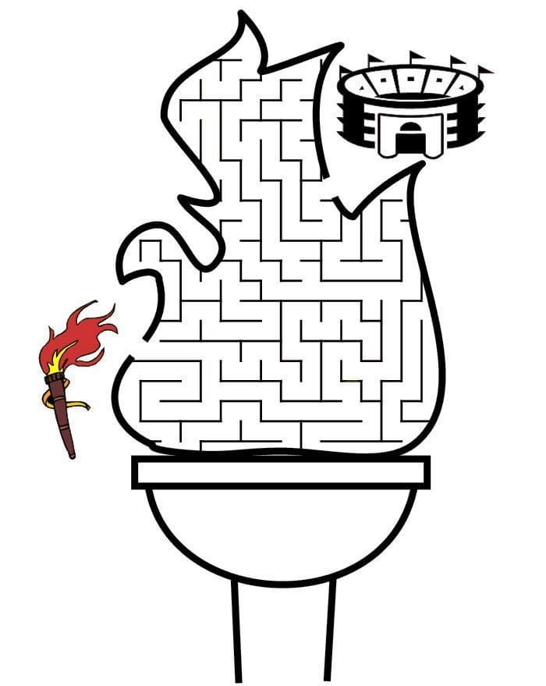
4.Najdi cestu

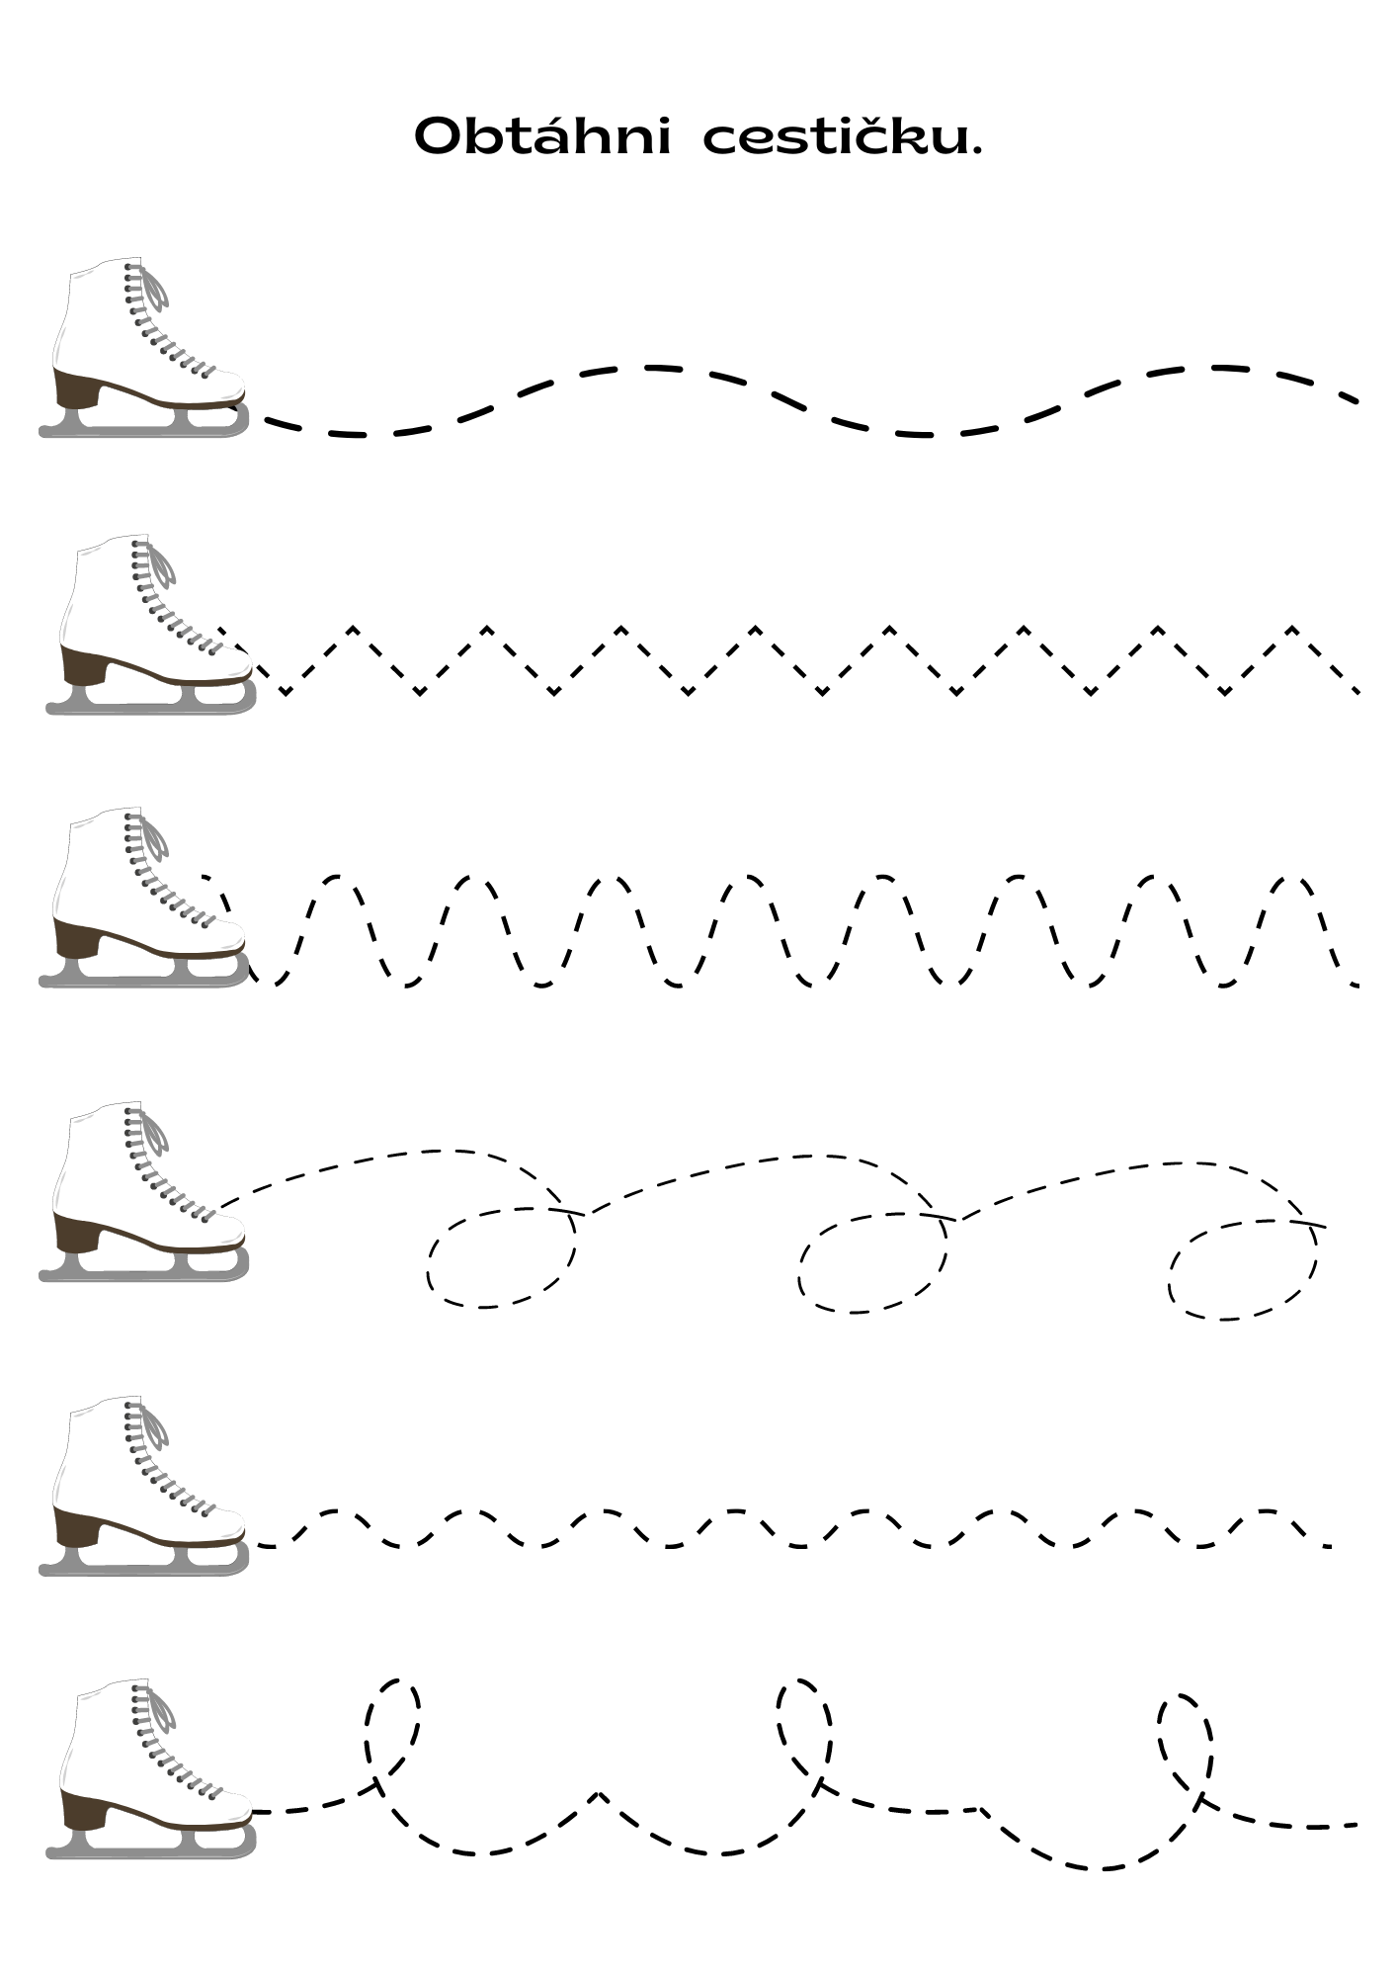
5.Obtáhni

6.Spoj čarou k sobě hodící se obrázky
